12月分友好交流員レポート

平成23年度浙江省友好交流員 田 中 豊

１ 当月レポート概要
⑴ 金華市について
① 金華市について
② 金華ハムについて
⑵ 衢州市について
① 衢州市概要について
② 衢州市訪問企業について
⑶ その他

２ 金華市について
⑴ 金華市概要について
① 金華市は杭州市の南に位置し、人口約455万人、中国行政地級別で地級市、２市轄区、３県を管轄し、４県級市を代轄している。（市轄区：婺城区（ぶじょうく）・金東区県級市：蘭渓市・義烏市・東陽市・永康市県：武義県・浦江県・磐安県）
② 金華市は、栃木県栃木市と1990年に友好都市として提携を結んでおり、文化・経済・観光を中心に交流を進めている。
③ 交通面では、鉄道（滬昆線・金温線・金千線）、高速道路（杭金衢高速公路・甬金高速公路・金麗温高速公路）、G330国道を有し、現在、高速鉄道の建設も進んでいる。
⑵ 金華ハムについて
① 名産品としては金華ハムが有名で、今般の浙江省内研修においては、民間企業の見学を実施した。
② 中国では、金華地区のほかにも、雲南省で作られる宣威火腿（雲南ハム）、貴州省の威寧火腿、江西省の安福火腿などが有名であるが、金華火腿を名乗れるのは金華地区で作られたものだけとのことである。
③ 材料の金華豚は小型種で、頭と尻が黒く他は白のツートンカラーをしているので、「両烏豚」と呼ばれる。穀物などは一切与えず、茶殻や白菜を発酵させたものを与えて育てるため、皮が薄く、脂肪が少ないという特徴がある。
④ 金華ハムの歴史については、既に唐の時代には金華地方で豚肉の塩漬けが作られており、12世紀には南宋の将軍が戦場へ持っていく携行保存食品とするため火腿を作らせたという。切った断面が火のように赤いことから、「火腿」の名がついた。清代には朝廷にも献上され、数ある火腿の中でも最上級品とされてきたとのことである。また、元の時代にはマルコポーロによりハム製造の技術がヨーロッパに伝わり広まったとのことである。
⑤ 価格についてはマチマチではあるが、一般的に2,000元（25,000円）～3,000元（37,500円）程度で、中国国内だけでなく日本及び海外にも出荷されている。
⑥ 当社は工場内部に中国ハム博物館を有し、今回の研修では、博物館を中心に金華ハムの製造工程や歴史についての説明をしていただいた。
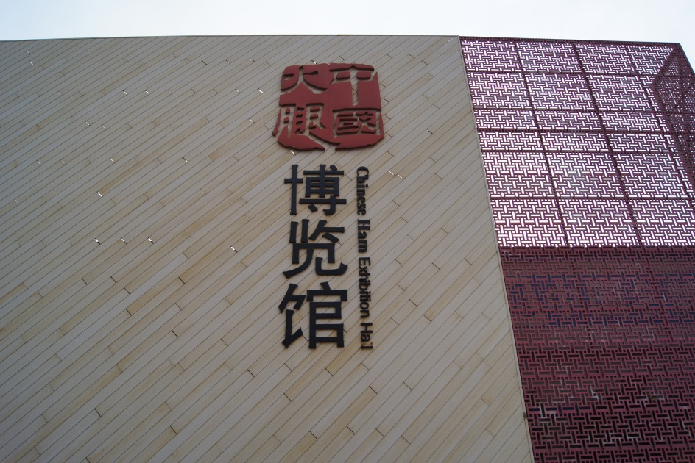 写真：中国ハム博物館

２ 衢州市について
⑴ 衢州市概要について
① 衢州市は杭州の南西面に位置し、人口約246万人、中国行政地級別で地級市、２市轄区・１県級市・３県を管轄下に置く。（柯城区・衢江区・江山市・常山県・開化県・竜游県）
② 衢州市は、栃木県佐野市と1997年に友好都市として提携を結び、文化、経済面を中心に友好交流を行なっている。
⑵ 衢州市訪問企業について
① 衢州市訪問に当たり企業訪問を行なった。業種はアウトドア関連商品の製造販売で、主に欧米企業向けへの輸出取引を行なっている。また、近年は、自社ブランドも確立し、国内向けの販売も開始しているとのことである。
② 自社ブランドは現在3つを有する。昨今中国国内でのレジャーへの意識の高まりもあり、現在は国内市場の拡大及び成長を促しているとのことである（具体的には、キャンプ場施設等の設置や整備アスレチック設備の提供を独自に行なっている。）。
③ 営業製品はアウトドア用品であるが、主力製品はテントで、国内向け商品の値段もマチマチではあるが一番安いもので100元（約1,250円）から販売を行なっているとのことである。
④ 製造ラインについては中国国内での生産がメインではあるが、徐々に東南アジアへの生産ラインシフトを試みているとのことである。
⑤ 国内シェアは高く現在国内２位、今後のメイン市場として考えているのは上海市場とのことで、富裕層を対象に営業を展開していく方針であり、また、日系企業からの提携等のオファーもしばしばあるとのことである。

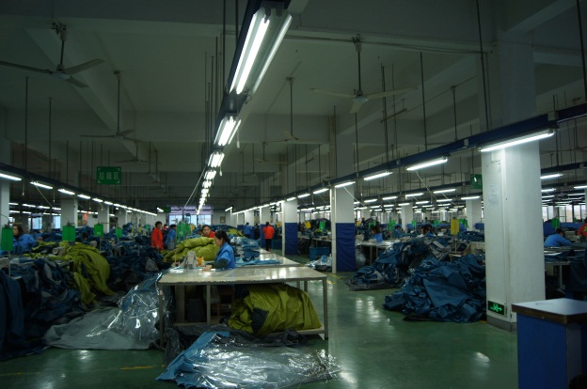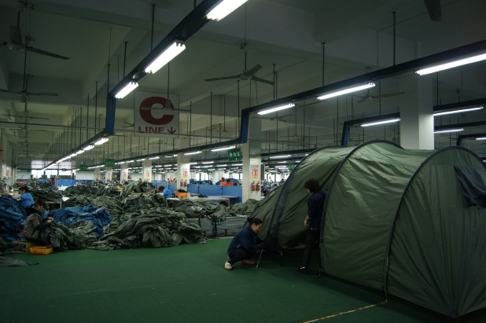
写真：テント製造工場内

⑶ その他
① 今回訪問した企業の両社とも、従来は海外向け商品として輸出をメインに営業してきたが、中国国内の所得水準の向上を踏まえ、国内販売への軸足の切り替えを図っているように感じられた。
② 特に、アウトドア商品の製造企業については、生産拠点を現在東南アジアへシフトしつつあることからも、訪問先企業を一例として、中国国内が「世界の工場」としての生産拠点の場から消費への場に転換しつつあることが今回の研修から直に感じることができた。
③ また、工場見学においては、生産工程の一部として商品の品質テスト等の作業もキッチリと行っていることも目にすることができ、商品の安全性及び信頼性なども高水準を維持しているようにも感じられた。
④ 浙江省内研修においては、上記企業訪問以外にも浙江省各地の名所・史跡等も巡り、中でも衢州市は孔子の子孫、金華市は諸葛孔明の子孫が住み着いた地であり、改めて浙江省の文化及び歴史の深さを肌で体感することができた。
⑤ そして、金華市と衢州市はそれぞれ栃木市、佐野市の友好都市であり、今般の研修にて、両市の政府関係者と面識を持つことができたことは、栃木県浙江省友好交流員として意義あるものと感じている。

以 上

